Staande hoeklas a3/a6

[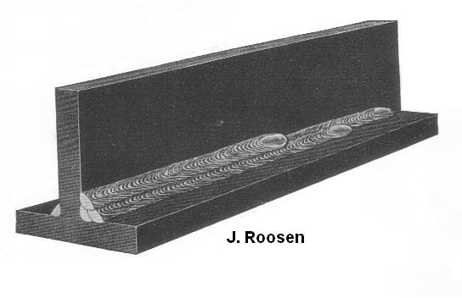](http://www.booglassen.com/wp-content/uploads/2011/09/jr-staande-hoeklas-a3-a6.jpg)**Lassen van een Staande hoeklas a3/a6**

De meest gebruikte las in de metaaltechniek is een hoeklas.

[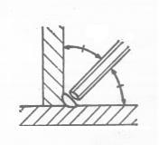](http://www.booglassen.com/wp-content/uploads/2011/09/jr-staande-hoeklas-elektrodestand-1.jpg)In deze praktijkoefening ga je een staande hoeklas maken. Dat betekent een hoeklas in positie PB.

Je maakt eerst een staande hoeklas met een a-hoogte van 3 mm. Dit is één laag. (Eén snoer).  
Hierbij las je met de elektrode onder een hoek van 450 ten opzicht van de tafel (zie afbeelding).

Daarna las je nog een laag. Deze laag bestaat uit twee snoeren.  
Als je de tweede laag gelast hebt krijg je een a-hoogte van 6 mm.

* Voorbereiding:
  + Maak je lasplek gereed.
    - Materiaal: 1x platstaal 70×8; 1x platstaal 30×8.  
      Zorg dat de strippen afgebraamd zijn.
    - Elektroden klaarleggen (Rutiel elektroden Ø3,2 mm).
    - [](http://www.booglassen.com/wp-content/uploads/2011/09/jr-staande-hoeklas-elektrodestand-1.jpg)Gereedschap en PBM’s klaarleggen.
    - Lasmachine instellen op 120 Ampère.

Laat je docent deze opdracht de eerste keer voordoen.

* Hecht de werkstukdelen met een elektrode van Ø3,2 mm in elkaar. Doe dit op de kopkanten.
* Lassen:
  + Las de eerste laag. Dit doe je met 1 snoer.
  + [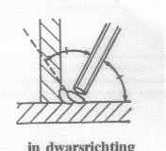](http://www.booglassen.com/wp-content/uploads/2011/09/staande-hoeklas-elektrodestand-2.jpg)Las de tweede laag met 2 snoeren.

1e las van de 2e laag

* + Dit betekent dat in de 2e laag 2 lassen gelegd worden.
* Afwerken:
  + Werk de las af.

2e las van de 2e laag

* + - [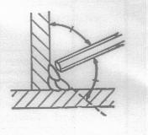](http://www.booglassen.com/wp-content/uploads/2011/09/staande-hoeklas-elektrodestand-3.jpg)Slak en lasspatten verwijderen.
    - Schoonborstelen.
    - Bramen verwijderen.
    - Werkstuk voorzien van naam of nummer.
* Controle:

Een goede hoeklas:  
Ligt onder een hoek van 450 met het rondvlak.  
Heeft een glad uiterlijk en is gelijkmatig aangevloeid.  
Is vlak.  
Heeft de juiste a-hoogte

* *Bij l laag (= 1 snoer) is de juiste a-hoogte 3 mm.*
* *Bij 2 lagen (= 3 snoeren) is de juiste a-hoogte 6 mm.*

De a-hoogte controleer je met een a-hoogtemeter (zie figuur).

[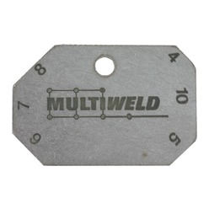](http://www.booglassen.com/wp-content/uploads/2011/09/hoeklasmeter.jpg)

* Laat je werkstuk beoordelen.
* [Filmpje](http://youtu.be/ojFZ__4t7ck) hoeklassen!